肥西县紫蓬山风景区游客中心东侧4间商铺公开招租公告
为方便游客购物，提供安全、文明、优质的购物环境，现面向社会公开招租。对“肥西县紫蓬山风景区游客中心东侧4间商铺“进行社会公开招租，欢迎具备条件的经营者参加。
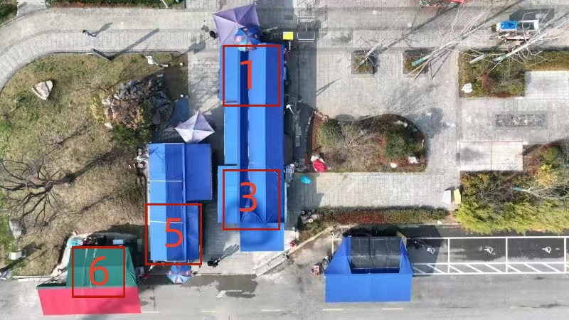
（商铺鸟瞰图）
一、项目名称
1.项目名称：肥西县紫蓬山风景区游客中心东侧4间商铺招租
2.项目地点：肥西县紫蓬山风景区游客中心东侧
3.项目单位：肥西县紫蓬山文化旅游开发有限公司
二、主要内容
1. 基本情况
肥西县紫蓬山文化旅游开发有限公司负责提供紫蓬山风景区游客中心东侧4间商铺场地，4间商铺面积大小基本相同，约为15㎡/间，位置参见商铺鸟瞰图。
经营者负责商铺经营，营业收入归经营者所有，经营者应在合同规定时间内将租金支付于项目单位。
2.租赁底价为：每间商铺12178.8元/年（报价不得低于此价格）。
3.合同签署方式为：一年一签，经过景区考核合格后可续签一年，最多不超过两年。
4.竞租保证金：10000元（请竞租者于2025年6月9日—6月12日下午14时30分前，通过本人银号账户或本单位对公账户将竞租保证金转入本公告指定的竞租保证金收款账户内，转账请备注：“肥西县紫蓬山风景区游客中心东侧4间商铺公开招租项目竞租保证金”）。竞租成功者，该保证金不退，转作为商铺租赁的履约保证金；竞租失败者，该保证金全额退还，但竞租者若出现弃标、围标、串标等情况，其保证金不予退还。
竞租保证金收款账户如下：
账户名称：肥西县紫蓬山文化旅游开发有限公司
账户号码: 261682541551000002
开户银行：徽商银行股份有限公司肥西支行
5.竞租优先权：当前的商铺承租户享有该商铺的竞租优先权，即该租户在竞租环节可通过行使优先权，以竞租者中的最高有效报价作为自己的承租价优先承租当前商铺。（具有优先权的租户，须完成报名并缴纳竞租保证金，竞租环节须本人到达现场，同时需准备原合同及合同签署人的个人身份证原件和复印件，若非本人到达现场须提供竞租者本人的授权委托书。如存在直系亲属关系，需提供结婚证、户口本。原则上一户只能竞租一间商铺，禁止一户多间。）
6.严禁经营内容：
（1）商铺禁止售卖金属刀具、枪、弩等危险物品，禁止售卖“大香”，禁止在商铺内进行烹饪、烧烤等行为。
（2）商品的售后服务、环境保洁服务。所有商品须明码标价，严禁缺斤少两、欺客宰客等行为，禁止开展聚集赌博、宗教迷信等活动。
（3）确保商铺整体结构安全、水电安全、消防安全、食品安全（健康证等）；禁止未经景区管理部门允许，私自更改商铺结构、经营内容、超出商铺经营范围或私自接电等行为。
（4）营业时间：周一至周日（上午8:30—下午17:30），景区管理部门（业主方）有权根据现场实际情况进行调整，经营者（成交方）须遵守业主方相关管理要求。
（5）营业时间任一时间段每间商铺不低于1人在岗，高峰期酌情增加；
特别约定：经营者负责肥西县紫蓬山风景区游客中心东侧4间商铺范围内的设施、场地安全及环境保洁管理（含周边步道、草坪等公共空间）；水电等费用均由经营者承担；商铺的宣传标语、更改经营内容等行为必须经景区管理部门允许方可执行；严禁经营者转售、转租商铺等行为，一经发现景区有权立即解除合同。针对景区管理人员现场检查发现的影响景区文明创建、安全生产、市场经营秩序等有关方面的问题，提醒2次拒不整改者，景区有权单方面提前解除合同，并追究其责任及赔偿。
三、参与竞租条件
参与的经营者需满足以下条件：
1.具有独立承担民事责任的能力，本项目不接受联合体报名；
2.经营者手续、证件完善；
3.未被市场监督管理部门记入不良行为记录；
4.未被紫蓬山风景区管理部门记入违反景区管理规定的；
5.存在以下不良信用记录情形之一的，不得参与租赁：
（1）被人民法院列入失信被执行人的，被人民检察院列入行贿犯罪档案的；
（2）在公安部门有违法犯罪记录的；
（3）被紫蓬山风景区列入破坏市场公平竞争规则的投机分子。
（4）被紫蓬山风景区列入多次违反景区管理规定的不良经营者。
四、材料递交内容
1、材料递交时间：2025年6月12日下午14:30—15:00；（开始前15分钟内到达紫蓬山游客中心一楼会议室等候。）
2、材料提交明细：
（1）报价单封面及内容（须按公告文件的附件1规定格式）
（2）承诺函（须按公告文件的附件2规定格式）
（3）信用承诺（须按公告文件的附件3规定格式）
（4）有效期内营业执照复印件及相关经营许可；
（5）经营者身份证原件及复印件；
上述材料中，报价单须单独密封（需自行准备档案袋），相关材料须由本人现场手持一并提交。否则报价单不予接收。
3、材料递交地址：肥西县森林大道2号，紫蓬山风景区游客服务中心；
4、评审时间：2025年6月12日下午15:00；
5、评审方式：本次商铺招租采用一次性报价（各商铺的现有承租者具有该商铺的竞租优先权；如商铺现有承租者未行使其竞租优先权，出现相同最高报价时，则通过现场二轮报价方式直至产生竞拍成交人）。现场接收文件，现场进行公开商铺号抽签，公开评审，报价最高者确定为商铺承租方，现场签订合同。
五、联系方式
联系人： 胡工（18311039011），张工（15955111645）
公告内未尽事宜，详见交易双方签订的租赁合同。
其他有关要求另见招租合同文本，特此公告。

附件 1：报价单
附件 2：承诺函
附件3：信用承诺

附件 1：报价单

肥西县紫蓬山风景区游客中心东侧商铺招租项目

报 价 单

联系方式：

签章（签字）：

报价单内容：
肥西县紫蓬山风景区游客中心东侧商铺
招租报价单
肥西县紫蓬山文化旅游开发有限公司:
本人 （身份证号： ）遵照《肥西县紫蓬山风景区游客中心东侧4间商铺项目公开招租公告》的条款和条件，愿意以人民币 元/年（大写：人民币 元/年）的价格租赁肥西县紫蓬山风景区游客中心东侧 号商铺（面积约15㎡），并承诺遵守合同条款履约。

租赁方（法人盖章、自然人签字）：
地 址：
联 系 人：
电 话：
年 月 日

报价要求：
1、报价单中报价大写与小写应一致。如不一致，以大写为准。
2、如表中填写多个报价，则无效。
3、请书写工整、清晰、准确。
4、请将此报价单本人签字后按公告要求密封包装。

附件 2：
承诺函

肥西县紫蓬山文化旅游开发有限公司
根据贵方肥西县紫蓬山风景区游客中心东侧4间商铺公开招租公告，本人 （姓名）提交规定形式的参审文件。
据此函，兹宣布同意如下：
（1）本人完全响应招租公告规定的服务期限及付款方式。
（2）本人已详细审核招租公告，包括文件的答疑、澄清、
变更或补充（如有）、参考资料及有关附件，本人正式认可并遵守本
次招租公告，并对各项条款、规定及要求均无异议。
（3）本人同意从招租公告规定的日期起遵循本招租公告及参审
文件，履行相关手续。
- 本人声明所提供的一切资料均真实、有效、可查。如有虚假，本人愿意承担一切后果。
- 本人同意招租公告规定的时间限定、付款方式等。承诺：如本人入选，本人将按照景区管理规定要求执行。
（6）本人同意：如在经营过程中违反景区安全生产、文明创建、市场秩序等景区管理规定，景区有权单方面解除合同。

承诺人签字：
日期：

附件 3：
信用承诺

本人申明，本人无以下不良信用记录情形：
1、被人民法院列入失信被执行人的；
2、被人民检察院列入行贿犯罪档案的；
3、被税务部门列入重大税收违法案件当事人名单的。
4、被紫蓬山风景区列入破坏市场公平竞争规则的投机分子。
5、紫蓬山风景区列入多次违反景区管理规定的不良经营者。
6、如3次或以上违反景区管理规定，景区有权单方面解除合同，本人会无条件执行。

本人就上述行为进行承诺：合同签订前，若本人具有不良信用记录情形，贵方可取消本人入选资格或者不授予合同，所有责任由本人自行承担。同时，本人将无条件接受有关监管部门、景区的调查和处理。

承诺人签字：
日期：

